Как восстановить доступ к Единому порталу госуслуг
Для входа на Единый портал государственных услуг Вам необходимо
знать свой логин и пароль. В качестве логина может выступать:
- номер мобильного телефона;
- адрес электронной почты;
- СНИЛС.
Если Вы забыли пароль от Портала, то Вы можете восстановить доступ
к Порталу.
Как восстановить доступ к Единому порталу госуслуг
- самостоятельно на портале.
- в МФЦ
- в Ростелеком
В последних двух случаях необходимо лично явиться в специализированные центры обслуживания с документом, удостоверяющим личность, и СНИЛС.
Рассмотрим способ самостоятельного восстановления доступа на портале госуслуг.
Для этого необходимо:
1. Открыть Портал госуслуг (gosuslugi.ru).
2. Нажать кнопку «Вход» в правом верхнем углу экрана.
3. В открывшемся окне перейти по ссылке «Восстановить пароль» (рис. 1)
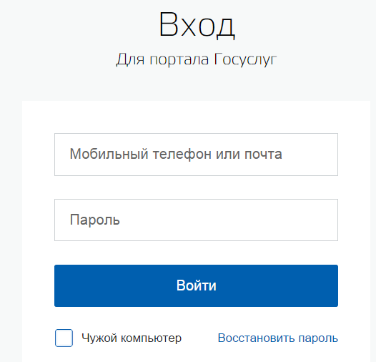
Рис. 1
4. Далее Вам будет предложено выбрать способ восстановления пароля: с помощью электронной почты, с помощью мобильного телефона или с помощью СНИЛС. В окне указываем номер телефона или адрес электронной почты. Для восстановления пароля с помощью СНИЛС переходим по ссылке «Восстановить с помощью СНИЛС» (рис.2)
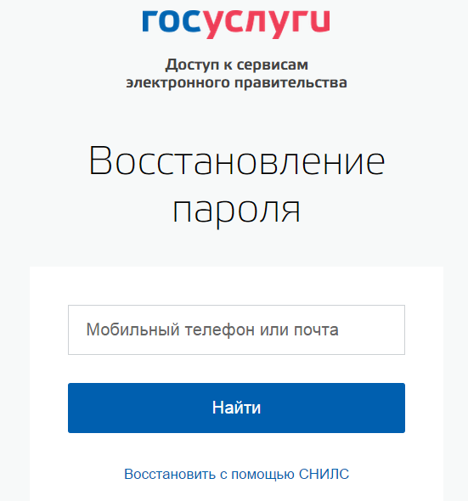
Рис.2
Если Вы выбрали способ восстановления пароля с помощью электронной почты, тона экране появится сообщение о том, что код восстановления отправлен на адрес электронной почты и на указанный адрес придет письмо с ссылкой (рис.3), по которой следует перейти и в окне прописать новый пароль.
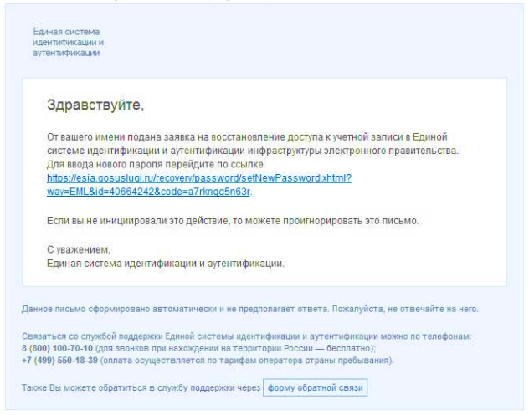
Рис. 3
После этого Вам отобразится информация об успешном изменении пароля (рис. 4).
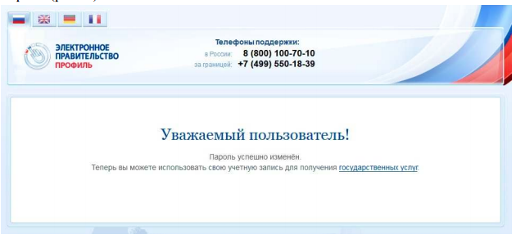
Рис. 4
Если Вы выбрали способ восстановления пароля с помощью мобильного телефона, то Вам на телефон придет sms-сообщение с кодом. После введения кода в открывшемся окне следует задать новый пароль и нажать кнопку «Сохранить данные» (рис. 5).
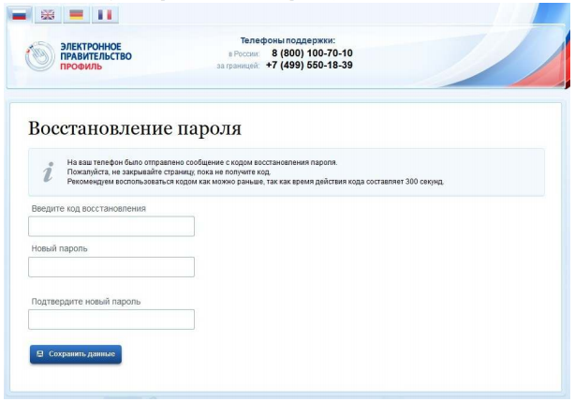
Рис. 5
После этого Вам отобразится информация об успешном изменении пароля.
Если Вы выбрали способ восстановления пароля с помощью СНИЛС, то Вам на адрес электронной почты (указанный в профиле) придет сообщение, содержащее ссылку. Перейдя по ссылке, Вам отобразится окно, в котором необходимо будет задать новый пароль и нажать кнопку «Сохранить данные».
После этого, Вам отобразится информация об успешном изменении
пароля.
Если контактные данные не привязаны к учетной записи, то не получится самостоятельно восстановить пароль на портале, в этом случае следует обращаться в специализированные центры обслуживания клиентов (Ростелеком, МФЦ).

